PODER JUDICIAL
TRIBUNAL ELECTORAL DEL PODER JUDICIAL DE LA FEDERACION

MANUAL de Procedimientos para la Integración de Expedientes de las y los Servidores Públicos del Tribunal Electoral del Poder Judicial de la Federación.

Al margen un sello con el Escudo Nacional, que dice: Estados Unidos Mexicanos.- Tribunal Electoral del Poder Judicial de la Federación.- Secretaría Administrativa.- Coordinación de Recursos Humanos y Enlace Administrativo.
MANUAL DE PROCEDIMIENTOS PARA LA INTEGRACIÓN DE EXPEDIENTES DE LAS Y LOS SERVIDORES PÚBLICOS DEL TRIBUNAL ELECTORAL DEL PODER JUDICIAL DE LA FEDERACIÓN.
ÍNDICE
Presentación
Objetivo
Marco Jurídico
Glosario
Descripción del Procedimiento
Anexos
Transitorios
Presentación
En cumplimiento a lo dispuesto en el Artículo 62; fracciones, I, VI, VIII, X, XIX y XXVII inciso a) del Reglamento Interno del Tribunal Electoral del Poder Judicial de la Federación, esta Secretaría ha ordenado la instrumentación de acciones tendientes a documentar los procesos de trabajo en este ámbito como una herramienta de capacitación para el trabajo.
Asi mismo conforme a lo dispuesto en el artículo 62, fracción I en relación con el diverso 64 fracción IV, ambos del Reglamento Interno del Tribunal Electoral del Poder Judicial de la Federación, la Secretaría Administrativa tiene atribuciones para planear, organizar, dirigir, controlar y evaluar la administración de los recursos humanos, que demandan las diversas áreas del Tribunal Electoral; a través de la Coordinación de Recursos Humanos y Enlace Administrativo.
La Comisión de Administración aprobó mediante acuerdo 319/S116(18-X-2006), el “Manual de Procedimientos para la Integración de los Expedientes de los Servidores Públicos del Tribunal Electoral”. Sin embargo, el desarrollo de las actividades involucradas en los procesos mencionados ha requerido de mejoras en la operación, por lo que a fin de incorporar las actualizaciones derivadas de diversos acuerdos emitidos por la Comisión de Adminstración, así como su instrumentación, en sustitución se ha formulado el presente documento denominado "Manual de Procedimientos para la Integración de los Expedientes de las y los Servidores Públicos del Tribunal Electoral del Poder Judicial de la Federación”, en sustitución del anterior.
Objetivo
Establecer los procedimientos y actuaciones que se deberán observar para la integración, actualización, expurgo, revisión, guarda, custodia y conservación de los expedientes, que aseguren contar con documentación fehaciente y confiable que identifique a las y los servidores públicos que laboran o han laborado en el Tribunal Electoral del Poder Judicial de la Federación.
Marco jurídico
- Constitucion Política de los Estados Unidos Mexicanos.
- Ley Orgánica del Poder Judicial de la Federación.
- Ley Federal de los Trabajadores al Servicio del Estado Reglamentaria del Apartado B del Artículo 123 Constitucional.
- Ley Federal del Trabajo.
- Ley del Instituto de Seguridad y Servicios Sociales de los Trabajadores del Estado.
- Ley Federal de Responsabilidades Administrativas de los Servidores Públicos.
- Ley Federal de Transparencia y Acceso a la Información Pública Gubernamental.
- Ley Federal de Presupuesto y Responsabilidad Hacendaria.
- Reglamento Interno del Tribunal Electoral del Poder Judicial de la Federación.
- Reglamento de la Ley Federal de Presupuesto y Responsabilidad Hacendaria.
- Acuerdo General de Transparencia, Acceso a la Información y Protección de Datos Personales del Tribunal electoral del Poder Judicial de la Federación.
- Manual de Organización Específico de la Secretaría Administrativa.
- Manual de Organización Específico de la Coordinación de Recursos Humanos y Enlace Administrativo.
- Manual de Lineamientos de la Coordinación de Recursos Humanos y Enlace Administrativo.
- Manual de Procedimientos para Movimientos de Personal.
- Manual de Procedimientos para la Verificación de la Autenticidad de las Cédulas Profesionales del Personal adscrito al Tribunal Electoral.
- Manual de Procedimientos para la Organización y Control del Acervo Documental.
- Lineamientos para la Organización, Descripción y Conservación del Archivo Institucional.
- Catálogo de Puestos apartado “A”.
- Catálogo de Puestos apartado “B”.
- Catálogo de Disposición Documental del Tribunal Electoral del Poder Judicial de la Federación.
- Cuadro General de Clasificación Archivística del Tribunal Electoral del Poder Judicial de la Federación.
Glosario
ACUERDO DE TRANSPARENCIA: | Acuerdo General que establece los Órganos, Criterios y Procedimientos Institucionales para la Transparencia y Acceso a la Información Pública del Tribunal Electoral del Poder Judicial de la Federación.
AUTENTICIDAD DE TÍTULOS Y CÉDULAS PROFESIONALES: | Proceso de comprobación de la legalidad de los Títulos y Cédulas Profesionales a través del Registro Nacional de Profesionistas.
BANDA DE COLOR AMARILLO: | Representa toda la documentación de Carácter Personal.
BANDA DE COLOR AZUL: | Representa toda la documentación de Carácter de Disciplina.
BANDA DE COLOR ROJO: | Representa toda la documentación de Carácter Laboral.
CANDIDATA O CANDIDATO: | Aspirante a integrarse laboralmente al Tribunal Electoral del Poder Judicial de la Federación.
CÉDULA PROFESIONAL: | Documento expedido por las autoridades competentes, a una persona para ejercer su profesión de acuerdo al título profesional o grado académico equivalente, con efectos de patente para el ejercicio de la profesión.
COMISIÓN DE ADMINISTRACIÓN: | Comisión de Administración del Tribunal Electoral del Poder Judicial de la Federación.
CONTRALORÍA INTERNA: | Contraloría Interna del Tribunal Electoral del Poder Judicial de la Federación.
COTEJO: | Acto mediante el cual se da validez a un documento previa confronta con su original.
DATOS PERSONALES: | La información concerniente a una persona física, identificada o identificable.
DEPARTAMENTO DE CONTROL DE EXPEDIENTES: | Área adscrita a la Dirección de Selección, Registro y Control de Personal, donde se concentran los expedientes únicos de las y los servidores públicos del Tribunal Electoral.
DIGITALIZACIÓN: | Es el proceso mediante el cual se transforma un documento impreso en formato electrónico sin ser dañado, alterado parcial o totalmente, de tal manera que la imagen pueda ser consultada desde la computadora.

DIRECCIÓN DE SELECCIÓN, REGISTRO Y CONTROL DE PERSONAL: | Dirección de Selección, Registro y Control de Personal, adscrita a la Jefatura de Unidad de Administración de Personal de la Coordinación de Recursos Humanos y Enlace Administrativo.
DIRECCIÓN GENERAL DE PROFESIONES: | Dirección General de Profesiones de la Secretaría de Educación Pública que es la encargada de la vigilancia del ejercicio profesional y es el órgano de conexión entre el Estado y los colegios de profesionistas.
DOCUMENTACIÓN DE DISCIPLINA: | Es aquella que describe alguna conducta en particular de la servidora o servidor público con motivo de una falta o responsabilidad administrativa cometida, dentro de la institución.
DOCUMENTACIÓN INSTITUCIONAL: | Es aquella generada en la Institución durante la estancia laboral de una servidora o servidor público.
DOCUMENTACIÓN PERSONAL: | Es toda aquella que integra el expediente, la cual describe a la servidora o servidor público en relación a su trayectoria académica y que contiene información.
EXPEDIENTE ÚNICO: | Contenido de piezas documentales de la servidora o servidor público, que en su conjunto sustentan y forman la estancia laboral, los datos académicos así como los aspectos familiares y personales, que se generan y proporcionan en el Tribunal Electoral, para su resguardo y custodia permanente.
EXPURGO: | Eliminación de las piezas documentales repetidas, o innecesarias que carecen de algún valor probatorio. Al mismo tiempo propicia limpieza de documentación conservada.
INFORMACIÓN CONFIDENCIAL: | Aquélla documentación entregada con tal carácter por los particulares a los sujetos obligados, de conformidad con lo establecido en el Artículo 19, de la Ley de Transparencia.
ISSSTE: | Instituto de Seguridad y Servicios Sociales de los Trabajadores del Estado.
JEFATURA DE UNIDAD DE ADMINISTRACIÓN DE PERSONAL: | Jefatura de Unidad de Administración de Personal adscrita a la Coordinación de Recursos Humanos y Enlace Administrativo.
JEFATURA DE UNIDAD DE PRESTACIONES Y ADMINISTRACIÓN DE RIESGOS: | Jefatura de Unidad de Prestaciones y Administración de Riesgos de la Coordinación de Recursos Humanos y Enlace Administrativo
LEY DE TRANSPARENCIA: | Ley Federal de Transparencia y Acceso a la Información Pública Gubernamental.
RECURSOS HUMANOS: | Coordinación de Recursos Humanos y Enlace Administrativo del Tribunal Electoral del Poder Judicial de la Federación.
REGISTRO NACIONAL DE PROFESIONISTAS: | Registro a cargo de la Dirección General de Profesiones que comprende:
 | a) El archivo electrónico en base de datos constituido por el padrón nacional de profesionistas, que contiene la siguiente información acerca de cada profesionista: Nombre completo; Fecha de nacimiento; Clave única de registro de población; Carrera cursada y Universidad de la que egresó.
 | b) El archivo físico, en donde cada uno de los registros almacenados en el padrón nacional de profesiones cuenta con un expediente de respaldo el cual incluye copias de los documentos oficiales requeridos para la expedición de la cédula profesional: acta de nacimiento; certificado de bachillerato; constancia de liberación del servicio social y título (universitario o técnico).
SECRETARÍA ADMINISTRATIVA: | Secretaría Administrativa del Tribunal Electoral del Poder Judicial de la Federación.
SISTEMA INFORMÁTICO: | Sistema de Administración Integral del Tribunal Electoral.
TITULAR DE LA UNIDAD ADMINISTRATIVA: | Servidora o Servidor Público que tiene a su cargo un área determinada del Tribunal Electoral y que puede suscribir el oficio propuesta.

TÍTULO PROFESIONAL: | Es el documento expedido por instituciones del Estado o descentralizadas, y por instituciones particulares que tengan reconocimiento de validez oficial de estudios, a favor de la persona que haya concluido sus estudios correspondientes o demuestre conocimientos equivalentes.
UNIDAD ADMINISTRATIVA: | Áreas que integran el Tribunal Electoral, facultadas para llevar a cabo las actividades necesarias que conduzcan al cumplimiento de objetivos, tareas y programas institucionales.

Descripción del procedimiento
A. De la información confidencial
B. De las Salas Regionales
C. Ámbito de aplicación y responsabilidad
D. Descripción de Actuaciones
E. Formatos
En el Tribunal Electoral la totalidad de las y los servidores públicos podrán contar con un expediente único, el cual será utilizado en la instancia del Poder Judicial de la Federación donde se encuentre activo.
La Secretaría Administrativa a través de la Coordinación de Recursos Humanos y Enlace Administrativo deberá integrar los expedientes de las y los servidores públicos que laboren en el Tribunal Electoral, asimismo instrumentará acciones para mantenerlos actualizados y para asegurar su conservación y resguardo.
La Coordinación de Recursos Humanos y Enlace Administrativo, a través de la Dirección de Selección, Registro y Control de Personal y del Departamento de Control de Expedientes, resguardará todos los expedientes únicos de las y los servidores públicos del Tribunal Electoral, así como de quien causó baja, los cuales deberán encontrarse en archiveros específicos para su preservación y clasificación; asimismo estarán divididos en dos secciones: activos (altas) e inactivos (bajas) ordenados de manera alfabética e identificados bajo un sistema cromático-numérico, utilizando los dos últimos dígitos terminales de cada número de empleado de izquierda a derecha.
La Dirección de Selección, Registro y Control de Personal, a través del Departamento de Control de Expedientes será la responsable de: integrar, actualizar, expurgar y revisar la documentación de los expedientes del personal, así como realizar el inventario anualmente de los mismos.
1. El Departamento de Control de Expedientes tomará como base la documentación soporte que haya generado la servidora o servidor público durante el tiempo laborado en el Tribunal Electoral y obre en el expediente único, para elaborar las hojas y constancias de servicios.
2. Todo expediente único deberá incluir la información personal, institucional y de disciplina que presente al momento de su ingreso o reingreso y que se genere durante el tiempo que labore en el Tribunal Electoral, así como la que se remita de las otras instancias del Poder Judicial de la Federación donde haya laborado anteriormente.
3. El personal de nuevo ingreso y reingreso, deberá presentar la siguiente documentación en original para su cotejo:
OBLIGATORIOS:
- Copia fotostática de Acta de nacimiento.
- Copia fotostática de Título (s), cédula (s), profesionales y/o último grado de estudios.
- Copia fotostática de comprobante de domicilio.
- Copia fotostática de Credencial de Elector.
- Currículum Vitae (confidencial).
- Copia fotostática de C.U.R.P.
- Carta compromiso (original).
- Copia fotostática de R.F.C. con homoclave.
- Copia fotostática de Cartilla del Servicio Militar.
- Formato de cuestionario de ingreso (en original), para la integración del expediente.
OPCIONALES:
- 4 fotografías tamaño infantil a color (obligatorio para mandos superiores).
- Currículum Vitae (público).
- Copia fotostática de número de cuenta bancaria.
- Copia fotostática de Acta de matrimonio, en su caso.
- Copia fotostática de Actas de nacimiento de descendientes, en su caso.
4. Para la integración inicial del expediente único se colocarán bandas de colores, a fin de resaltar y ubicar con mayor facilidad los documentos y se clasificará en rubros.
Los colores que corresponden a cada rubro son los siguientes:
a) Amarillo.- documentación personal.
b) Rojo.- documentación institucional.
c) Azul.- documentación de disciplina.
Los rubros antes descritos se integrarán con la siguiente información:
a) DOCUMENTACIÓN PERSONAL
- Copia fotostática de Acta de nacimiento.
- Copia fotostática de Título (s), Cédula (s), profesionales y/o último grado de estudios.
- Copia fotostática de comprobante de domicilio.
- Copia fotostática de Credencial de Elector.
- Currículum Vitae (confidencial).
- Copia fotostática de C.U.R.P.
- Carta compromiso (original) (Anexo1).
- Copia fotostática de R.F.C. con homoclave.
- Formato de cuestionario de ingreso (en original), para la integración del expediente.
- 4 fotografías tamaño infantil a color (obligatorio para mandos superiores).
- Currículum Vitae (público).
- Copia fotostática de número de cuenta bancaria.
- Copia fotostática de Acta de matrimonio, en su caso.
- Copia fotostática de Cartilla del Servicio Militar.
- Copia fotostática de Actas de nacimiento de descendientes, en su caso.
b) DOCUMENTACIÓN INSTITUCIONAL
- Acuse de recibo de la Credencial Institucional.
- Acuse de recibo de Constancias (Antigüedad, Servicio, Percepciones, etc.) en su caso.
- Copia de Hojas de Servicio por otras instituciones, en su caso.
- Original de Oficio Propuesta, Movimiento y copia de Nombramiento.
- Copia de Acuerdos de la Comisión de Administración, en su caso.
- Originales de las Licencias médicas I.S.S.S.T.E, en su caso.
- Solicitudes y avisos de licencias con goce o sin goce de sueldo, en su caso.
- Avisos de reanudación de labores, en su caso.
- Avisos de Comisión, en su caso.
- Acta de entrega-recepción, en su caso.
- Acuse de Hojas de Servicio emitidas por el Tribunal Electoral, en su caso.
- Autorización de licencia pre jubilatoria, jubilación y pensión, en su caso.
- Dictamen de invalidez, en su caso.
- Renuncias y avisos de baja, en su caso.
- Copia de acta de defunción, en su caso.
- Copia del pago de marcha y por defunción, en su caso.
- Copia del oficio para registrar asistencia, en su caso.
- Copia del acuse de la presentación de la Declaración patrimonial, en su caso.
- Hoja de cálculo finiquito (recibo) y otros pagos, en su caso.
- Evaluaciones, en su caso.
- Resultados de los exámenes practicados por el Tribunal Electoral, en su caso.
- Pensión alimenticia, en su caso.
- Kardex, en su caso.
- Consentimiento para designación de beneficiarios.
- Otros.
c) DOCUMENTACIÓN DE DISCIPLINA
- Quejas administrativas, en su caso.
- Denuncias ante la Comisión Sustanciadora, en su caso.
- Sanciones aplicadas por responsabilidad, en su caso.
- Sentencias a Servidoras o Servidores Públicos, en su caso.
- Actas administrativas, en su caso.
- Informes y seguimientos circunstanciados, en su caso.
- Sanciones por el Tribunal Electoral, en su caso.
- Extrañamientos laborales, en su caso.
- Visitas de Inspección, en su caso.
- Otros.
5. La documentación que se genere, a partir de la integración del expediente durante la relación laboral, relativa a los rubros antes mencionados, será agregada al expediente de manera cronológica. Asimismo toda la información que pudiera integrarse de otras instancias del Poder Judicial de la Federación.
6. Para el caso de constancias del expediente único que se encuentren digitalizadas, en todo momento se respetarán los rubros del punto anterior, es decir, personal, institucional y de disciplina, y se ordenarán de manera cronológica dentro de cada subrubro. (Anexo 3).
7. La Jefatura de Unidad de Prestaciones y Administración de Riesgos a través de sus Direcciones de Área, en el ámbito de sus respectivas competencias, y con base en sus atribuciones de controlar y proporcionar de manera oportuna la información sobre los seguros y prestaciones de seguridad social, ante la urgencia de posibles siniestros, será la responsable del control, guarda y custodia de los siguientes documentos:
- Copia fotostática de los avisos de alta, modificación de sueldos y baja ante el I.S.S.S.T.E.
- Copia de los avisos de modificación de salarios.
- Hoja de liberación.
- Consentimiento del Seguro de Vida Individualizado.
- Consentimiento del Seguro de Separación Individualizado (Mandos Medios y Superiores).
- Consentimiento del Fondo de Reserva Individualizado.
- Consentimiento de Seguro de Gastos Médicos Mayores.
8. Es responsabilidad de la servidora o el servidor público del Tribunal Electoral proporcionar toda la documentación que se le requiera para la integración de su expediente y mantenerlo actualizado, así como de las y los Titulares de las diferentes Unidades Administrativas, que se generen con motivo de la relación laboral.
A. De la información confidencial
9. Con base en la Ley Federal de Transparencia y Acceso a la Información Pública Gubernamental, artículos 17; 18, fracciones I y II; y 19; así como en el Acuerdo General de Transparencia, acceso a la información y protección de datos personales del Tribunal Electoral del Poder Judicial de la Federación, Título III, artículo 14; el expediente único se considera como información confidencial, y se apegará a los criterios establecidos en dicha normatividad; por lo tanto deberá ser mantenido bajo resguardo y su consulta será restringida y controlada.
10. La Coordinación de Recursos Humanos y Enlace Administrativo con base a sus atribuciones, podrá hacer uso de la información contenida en los expedientes de las y los servidores públicos, para realizar análisis y estudios que permitan al Tribunal Electoral la toma de decisiones.
Por su parte la Presidencia del Tribunal Electoral, Contraloría Interna, Secretaría Administrativa, Agentes Fiscalizadores y la Visitaduría Judicial para el caso de las Salas Regionales, podrán consultar el expediente de una servidora o servidor público, previa solicitud a la Coordinación de Recursos Humanos y Enlace Administrativo.
Asimismo, las y los Titulares de otras Unidades Administrativas, distintas a las señaladas en el párrafo anterior, podrán consultar los expedientes de las servidoras y los servidores públicos adscritos a sus áreas, derivados de asuntos oficiales, previa solicitud por escrito a la Coordinación de Recursos Humanos y Enlace Administrativo.
11. La servidora o servidor público adscrito al Tribunal Electoral así como aquellas personas que hayan laborado en la institución, podrán solicitar por escrito la consulta y en su caso copia fotostática y/o certificada, de los documentos que integran su expediente.
12. Dentro del Poder Judicial de la Federación existirá un expediente único por servidora o servidor público, el cual estará resguardado por el Órgano del Poder Judicial en donde se encuentre adscrito o en el último donde haya estado activo.
Asimismo, el intercambio o préstamo de expedientes dentro del Poder Judicial de la Federación, se podrá realizar por motivos de consulta o incorporación.
13. En el caso de que se solicite la consulta de un expediente de una servidora o servidor público por instancias ajenas al Tribunal Electoral o al Poder Judicial de la Federación, esta deberá ser por escrito justificando el motivo, su atención y procedencia la cual se realizará conforme a lo establecido en la Ley de Transparencia y en el Acuerdo de Transparencia emitido por el Tribunal Electoral, así como los lineamientos que establezcan las instancias correspondientes.
B. De las Salas Regionales
14. Las Delegadas o Delegados Administrativos y/o Encargadas o Encargados Administrativos de las Salas Regionales, deberán proveer lo necesario para dar cumplimiento a los presentes lineamientos de conformidad con su ámbito de competencia y solicitarán invariablemente a las y los servidores públicos de nuevo ingreso, la documentación necesaria para la integración del expediente único, la cual deberá ser enviada a la Coordinación de Recursos Humanos y Enlace Administrativo previo a su fecha de ingreso.
15. Las Delegaciones Administrativas deberán enviar un oficio en el cual se especifique que toda la información personal de la candidata o candidato fue debidamente cotejada con sus originales en tiempo y forma, enlistando qué documentos fueron cotejados. Asimismo, deberán enviar la documentación que genere la o el servidor público.
16. Dentro de las Salas Regionales se podrá mantener una copia del expediente único de las servidoras y los servidores públicos del Tribunal Electoral, que estén adscritos a dichas Salas, posteriormente se procederá conforme a los lineamientos que se establezcan para la administración de los archivos del Tribunal Electoral.
C. Ámbito de Aplicación y Responsabilidad
17. Será responsabilidad de la Coordinación de Recursos Humanos y Enlace Administrativo la aplicación del presente documento y de observancia obligatoria en lo que corresponda a todas las servidoras y servidores públicos y unidades administrativas del Tribunal Electoral del Poder Judicial de la Federación.
18. Asimismo los presentes procedimientos son de observancia obligatoria específicamente para las Jefaturas de Unidad de Administración de Personal y de Prestaciones y Administración de Riesgos, para la Dirección de Selección, Registro y Control de Personal, y para el Departamento de Control de Expedientes, adscritos a la Coordinación de Recursos Humanos y Enlace Administrativo.
19. El procedimiento para la Integración y Control de Expedientes comprende desde la solicitud de documentación para la integración del expediente único de la servidora o servidor público de nuevo ingreso o reingreso, así como la documentación personal, laboral y de disciplina resultado de la relación de inicio y término con el Tribunal Electoral.
20. El procedimiento “Solicitud de Documentación en Salas Regionales” comprende desde la entrega de documentación por parte de las servidoras y los servidores públicos, recepción, cotejo y envío a la Coordinación de Recursos Humanos y Enlace Administrativo, así como la documentación resultado de la relación laboral y su término con el Tribunal Electoral.
La entrega de la documentación obligatoria descrita en la actividad 3 del subtitulo de Descripcion de Actuaciones por parte de la candidata o candidato, será indispensable para proceder al movimiento de alta (ingreso o reingreso).
D. Descripción de Actuaciones
I. INTEGRACIÓN Y CONTROL DEL EXPEDIENTE
ÁREA O PUESTO | ACTIVIDADES | FORMATOS U OFICIOS
DE LAS ACTUACIONES:
MOVIMIENTOS DE PERSONAL (ALTAS Y CAMBIOS
Coordinación de Recursos Humanos y Enlace Administrativo | 1) Recibe documentación de personal o candidatas o candidatos para integrar, actualizar y/o modificar su expediente único, registra y turna a la Jefatura de Unidad de Administración de Personal, para el trámite correspondiente.
Jefatura de Unidad de Administración de Personal | 2) Recibe la documentación de personal o candidatas o candidatos, valida e instruye a la Dirección de Selección, Registro y Control de Personal, para el trámite correspondiente.
Del Procedimiento:
Solicitud de Documentación en Salas Regionales
Dirección de Selección, Registro y Control de Personal | 3) Recibe la documentación de personal o candidatas o candidatos, revisa y turna al Departamento de Control de Expedientes para la creación y/o actualización del expediente correspondiente.
Departamento de Control de Expedientes | 4) Recibe la documentación de personal o candidatas o candidatos, a través de la Subdirección de Control; revisa que esté legible y que corresponda a la que deba integrarse en el expediente único.
 | 5) Se comunica, en su caso con la persona, candidata o candidato o con la Unidad Administrativa que presentó la documentación, para que la entregue correctamente y procede a la integración de la documentación.
6) ¿Es candidata o candidato de nuevo ingreso, reingreso o cambio de nivel o puesto?
Sí: Continúa en la actividad No. 8.
No: (baja o actualización de expediente) Continúa en actividad No. 7.
 | 7) Clasifica y coloca sello-fechador, firma y anota la hora de recibido en la documentación correspondiente, y recaba la firma de la persona que presenta la documentación, posteriormente se le coloca sello de cotejo (a la documentación que fue presentada en original), y se integra al expediente único, el cual se archiva. En caso de que el documento contenga un listado de varios servidores públicos, se integrará una copia al expediente de cada uno de ellos, subrayando individualmente cada nombre, dejando el original en el primero.
 | TERMINAN ACTUACIONES
Departamento de Control de Expedientes | 8) Entrega a la candidata o candidato, el Cuestionario para la integración de Expedientes, así como la Relación de Documentación Requerida en original y copia para su cotejo, a fin de integrar su expediente único. | Cuestionario para la integración de Expedientes, Relación de Documentación Requerida
Departamento de Control de Expedientes | 9) En caso de ser reingreso se procede a localizar el expediente único en el archivo de bajas. Una vez localizado lo revisa e integra la documentación necesaria para actualizar el expediente.
10) ¿Tiene la documentación completa?
Sí: Continúa en la actividad No. 23.
No: Continúa en la actividad No. 11

Candidata o candidato (nuevo ingreso, reingreso o cambio de nivel) | 11) Queda pendiente el movimiento, hasta reunir los requisitos solicitados en su totalidad.
Departamento de Control de Expedientes | 12) Recibe documentación en original y copia del personal de nuevo ingreso ó reingreso, se realiza el cotejo, y se coloca sello de recepción del mismo junto con la firma de la persona que recibe dicha información y recaba la firma de la persona que presenta la documentación.
 | 13) Regresa originales a la candidata o candidato.
 | 14) La documentación de la servidora o servidor público se clasifica conforme a los requisitos, tal y como se muestra en el (Anexo 3).
Departamento de Control de Expedientes | 15) Se digitaliza la documentación de entrada de las servidoras o servidores públicos antes de conformar su expediente, en caso de ya existir, la información recibida se integra en su conjunto con la existente de manera consecutiva al último folio registrado.
 | 16) La clasificación del expediente único será de manera alfabética e identificada bajo un sistema cromático-numérico, utilizando los dos últimos dígitos terminales de cada número de empleado de izquierda a derecha.
 | 17) Turna a la Dirección de Selección, Registro y Control de Personal, la relación de títulos y cédulas profesionales que se procederán a verificar, así como la copia fotostática de las mismas.
Dirección de Selección, Registro y Control de Personal | 18) Elabora oficio, anexando la relación y copias de los títulos y las cédulas profesionales. Remite para que lo revise y dé su visto bueno la Jefatura de Unidad de Administración Personal.
Jefatura de Unidad de Administración de Personal | 19) Recibe oficio y anexos, lo revisa y turna a la Contraloría Interna para verificar la autenticidad del título y cédula profesional.
Al Procedimiento:
- Verificación de la Autenticidad de Títulos y Cédulas Profesionales.
Del Procedimiento:
- Verificación de la Autenticidad de Títulos y Cédulas Profesionales.
Jefatura de Unidad de Administración de Personal | 20) Recibe aviso de envío de documentación para la verificación de autenticidad de título y cédula profesional y/o el oficio y reporte de la Contraloría Interna, y lo entrega a la Subdirección de Control para su trámite. Determina.
21) ¿La verificación resultó positiva?
Sí: Continúa en la actividad No. 22.
No: Continúa en la actividad No. 27.
Subdirección de Control | 22) Recibe oficio y reporte, así mismo hace del conocimiento de la candidata o candidato la respuesta positiva de la verificación de su cédula y procede a integrar el expediente.
Al Procedimiento:
-Solicitud de Documentación en las Salas Regionales
Departamento de Control de Expedientes | 23) Recibe la documentación de personal de candidatas o candidatos; revisa que este legible y que corresponda a la que se detalla en el oficio que remiten las Delegaciones administrativas respecto de la contratación del personal en dichas salas.
 | 24) Apertura o integra (según sea el caso) la documentación que ha recibido de manera cronológica y la coloca en el apartado que corresponda.
 | 25) Opera el sistema informático en el módulo de movimientos, abriendo la pantalla del expediente electrónico e inicia la captura de los documentos. | Cuestionario para la Integración de Expediente
 | 26) Valida, captura y actualiza en el sistema informático con la documentación proporcionada por la candidata o candidato en el cuestionario para la Integración del Expediente Único en los campos: personales, generales, escolares, familiares y médicos. | Cuestionario para la Integración de Expediente
27) Recibe oficio y reporte, así mismo hace del conocimiento al candidato de la verificación de su cédula. Procede a suspender la integración del Expediente, así como el movimiento de personal.
TERMINAN ACTUACIONES

II. SOLICITUD DE DOCUMENTACIÓN EN SALAS REGIONALES
ÁREA O PUESTO | ACTIVIDADES | FORMATOS U OFICIOS
 | INICIAN ACTUACIONES
Dirección de Selección, Registro y Control de Personal | 1) Se envía mediante correo electrónico a la Delegada o Delegado Administrativo /Encargada o Encargado del Departamento Administrativo el cuestionario para la integración del expediente único, carta compromiso, consentimiento de designación de beneficiarios y el listado de los requisitos oficiales, que deben ser requisitados en tiempo y forma por el personal de nuevo ingreso o reingreso.
Delegada Administrativa o Delegado Administrativo / Encargada o Encargado del Departamento Administrativo | 2) Recibe oficio y formatos que deben ser requisitados en tiempo y forma por el personal de nuevo ingreso o reingreso, para el trámite de integración de los expedientes de personal del Tribunal Electoral. | Cuestionario para la Integración de Expediente
 | 3) Solicita dicha documentación al personal de nuevo ingreso o reingreso de acuerdo con los formatos establecidos.
Delegada Administrativa o Delegado Administrativo / Encargada o Encargado del Departamento Administrativo | 4) Recibe documentación de la candidata o candidato en original y copia, realiza compulsa, devuelve la información original y se le informa al candidato que se procederá a verificar la autenticidad de la cédula profesional para que proceda su movimiento. | Cuestionario para la Integración de Expediente
 | 5) Elabora oficio donde se especifique que toda la documentación e información personal de la candidata o candidato fue debidamente cotejada con sus originales en tiempo y forma, enlistando que documentos fueron cotejados (conforme a los requisitos oficiales).
Jefatura de Unidad de Administración de Personal | 6) Recibe mediante oficio de la Delegada Administrativa o Delegado Administrativo / Encargada o Encargado del Departamento Administrativo de la Sala Regional la documentación laboral y personal de los servidores públicos o servidoras públicas y turna para su trámite. | Oficio de Envío de Documentos
Administrativa o Delegado Administrativo / Encargada o Encargado del Departamento Administrativo | 7) Recibe información de la procedencia o improcedencia del movimiento del alta e informa al personal de nuevo ingreso o reingreso e integra archivo, en su caso. Hace del conocimiento al candidato el resultado.
 | TERMINAN ACTUACIONES

E. Formatos
Cuestionario para la Integración de Expediente

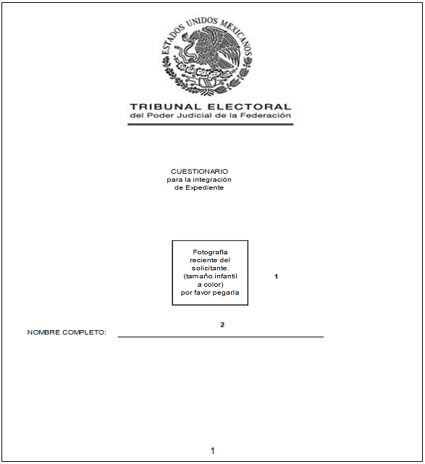

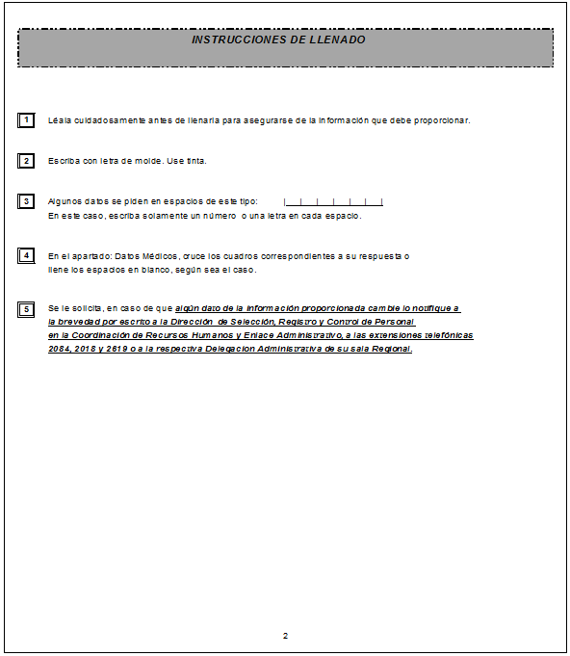

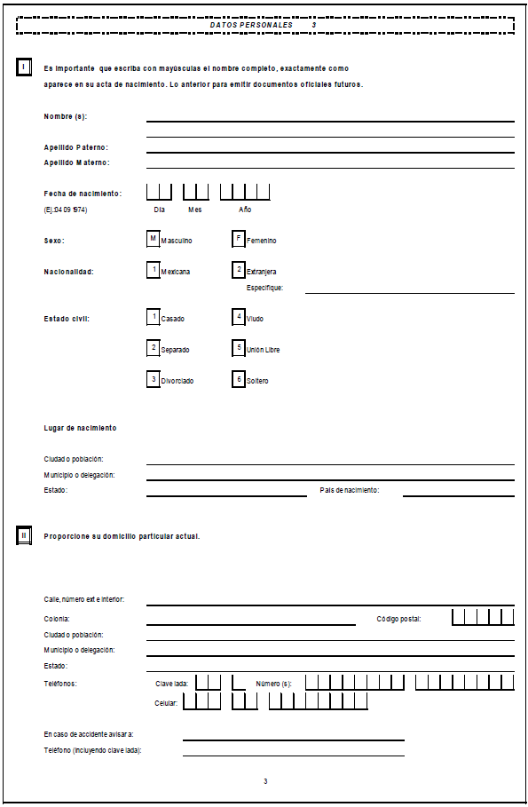

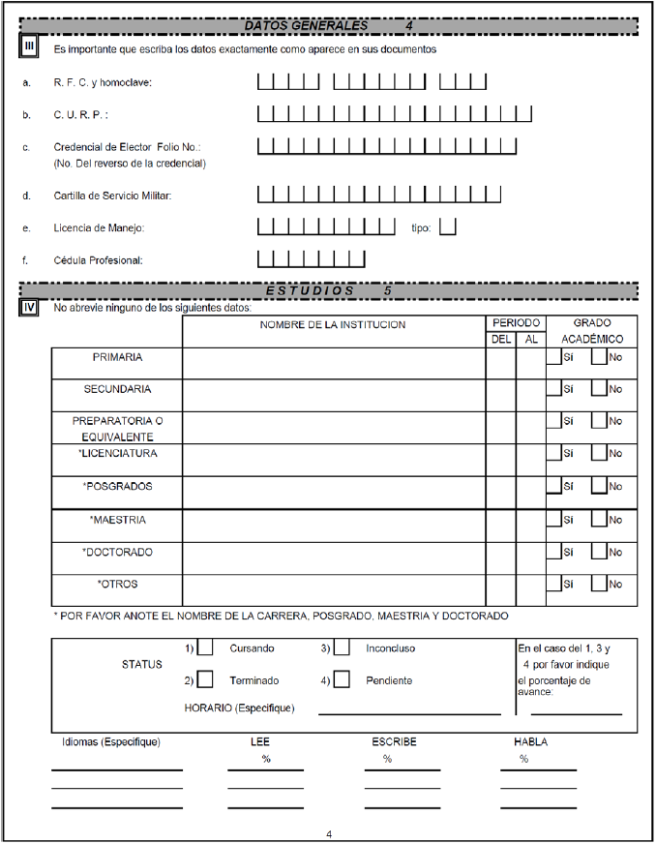

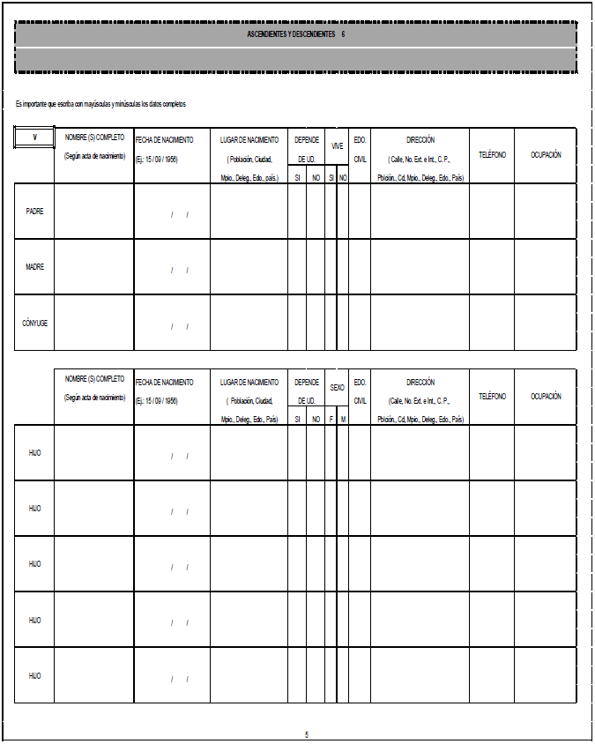

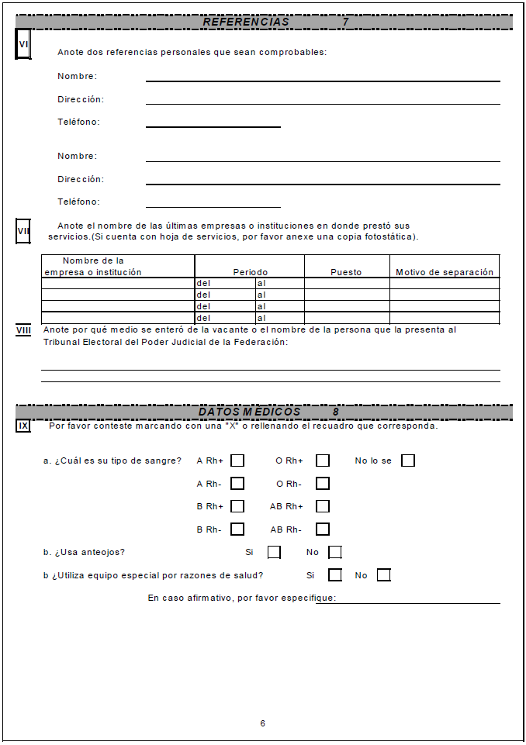

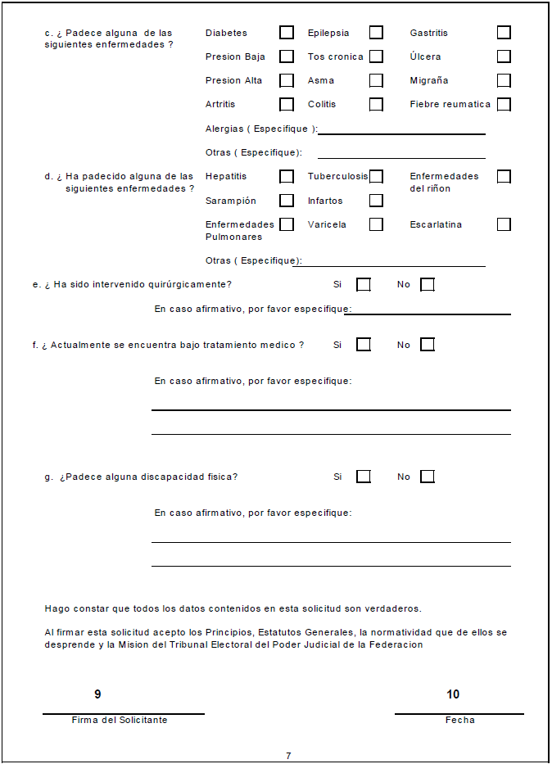

NÚMERO DE LA FORMA |  | NOMBRE DE LA FORMA  CUESTIONARIO DE INGRESO PARA LA INTEGRACIÓN DEL EXPEDIENTE ÚNICO
INSTRUCTIVO
No. | DATOS | INSTRUCCIONES
1.- | Fotografía: | El aspirante, debe pegar con goma adhesiva fotografía reciente.
2.- | Nombre completo: | Anotar el nombre completo de la servidora o servidor público. (nombre, apellido paterno, apellido materno).
3.- | Datos personales: | Anotar el nombre de la servidora o servidor público de nuevo ingreso exactamente como aparece en el acta de nacimiento; el lugar de nacimiento y proporcionar el domicilio particular. Marcar con una “x” la casilla que corresponda.
4.- | Datos generales: | Anotar los datos que se indican exactamente como aparecen en los documentos oficiales.
5.- | Estudios: | Anotar el nivel escolar que tiene la servidora o servidor público de nuevo ingreso o reingreso; nombre de la institución, dirección, periodo y grado académico. Marcar con una “x” la casilla que corresponda, el grado de avance y horario especificado. Anotar el idioma(s) y porcentaje de manejo en la lectura, escritura y habla.
6.- | Ascendientes y descendientes: | Anotar el nombre completo de la madre, padre, cónyuge e hijo del aspirante de nuevo ingreso o reingreso; fecha de nacimiento, depende de usted, vive, estado civil.
7.- | Referencias: | Anotar dos referencias personales comprobables de la servidora o servidor público de nuevo ingreso; nombre completo, dirección y teléfono; las últimas empresas donde prestó sus servicios anteriormente; período, puesto y motivo de separación; así como el medio por el que se enteró de la vacante o el nombre de la persona que lo presenta al Tribunal Electoral.
8.- | Datos médicos: | Marcar con una “x” la casilla que corresponda. Anotar si usa o no equipo especial por razones de salud el servidor o servidora pública, en caso afirmativo deberá especificar el equipo que utiliza; si ha padecido alguna enfermedad, alergias u otras especificando, en su caso; si ha sido intervenido quirúrgicamente la servidora o servidor público y en caso afirmativo, especificar de qué; si se encuentra o no bajo tratamiento médico, en caso afirmativo deberá indicar el diagnóstico y tratamiento.
9.- | Firma del servidor o servidora pública: | Asentará su firma autógrafa la servidora o servidor público de nuevo ingreso o reingreso.
10.- | Fecha: | Anotar la fecha de elaboración del cuestionario de ingreso.
ANEXOS
ANEXO 1
CARTAS COMPROMISO

CARTA COMPROMISO

(PARA PERSONAL CON TÍTULO Y CÉDULA)

México, D.F., a ____de____________de _______

COORDINACIÓN DE RECURSOS HUMANOS
Y ENLACE ADMINISTRATIVO
P R E S E N T E

_______________________________________________, declaro bajo protesta de decir verdad, manifiesto que no me encuentro inhabilitado(a) por resolución de autoridad administrativa o judicial competente para ocupar un empleo, cargo o comisión en el servicio público, no estoy sujeto a algún procedimiento de carácter penal, ni tengo antecedentes penales que resulten incompatibles con el cargo que desempeñare en el Tribunal Electoral del Poder Judicial de la Federación; asimismo, no me encuentro desempeñando otro empleo, cargo o comisión dentro del Poder Judicial Federal o de los Estados o Administración Pública en los tres niveles de gobierno.

Por último, manifiesto que realicé los estudios necesarios para obtener el Título Profesional y Cédula presentados a esta Coordinación de Recursos Humanos y Enlace Administrativo, como requisitos necesarios para ocupar los cargos, y que dichos documentos fueron emitidos por autoridades legalmente facultadas para ello.

Asimismo, autorizo a la Coordinación de Recursos Humanos y Enlace Administrativo, a fin de que realice las gestiones administrativas e investigaciones necesarias tendientes a verificar lo antes asentado.

Para el caso de llegarse a comprobar lo contrario, me comprometo a renunciar a la contratación y/o nombramiento que se me hubiera expedido y me haré acreedor a las sanciones que imponga la legislación en materia laboral, penal y administrativa.

A T E N T A M E N T E

(Firma)

CARTA COMPROMISO

(PARA PERSONAL SIN TÍTULO Y CÉDULA)

México, D.F., a ____de____________de _______

COORDINACIÓN DE RECURSOS HUMANOS
Y ENLACE ADMINISTRATIVO
P R E S E N T E

______________________________________________, declaro bajo protesta de decir verdad, manifiesto que no me encuentro inhabilitado(a) por resolución de autoridad administrativa o judicial competente para ocupar un empleo, cargo o comisión en el servicio público, no estoy sujeto a algún procedimiento de carácter penal, ni tengo antecedentes penales que resulten incompatibles con el cargo que desempeñare en el Tribunal Electoral del Poder Judicial de la Federación; asimismo, no me encuentro desempeñando otro empleo, cargo o comisión dentro del Poder Judicial Federal o de los estados o Administración Pública en los tres niveles de gobierno.

Asimismo, autorizo a la Coordinación de Recursos Humanos y Enlace Administrativo, a fin de que realice las gestiones administrativas e investigaciones necesarias tendientes a verificar lo antes asentado.

Para el caso de llegarse a comprobar lo contrario, me comprometo a renunciar a la contratación y/o nombramiento que se me hubiera expedido y me haré acreedor a las sanciones que imponga la legislación en materia laboral, penal y administrativa.

A T E N T A M E N T E

(Firma)

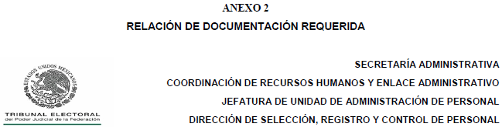

CONFORME AL ACUERDO XXX/XXXX (X-X-XXXX), DEL MANUAL DE PROCEDIMIENTOS PARA LA INTEGRACIÓN DE LOS EXPEDIENTES DE LAS Y LOS SERVIDORES PÚBLICOS DEL TRIBUNAL ELECTORAL, SE DERIVAN LOS SIGUIENTES REQUISITOS OFICIALES PARA LA INTEGRACIÓN DEL EXPEDIENTE ÚNICO, QUE DEBERÁN PRESENTAR LOS NUEVOS INGRESOS Y REINGRESOS AL TEPJF, SEGÚN SEA EL CASO. (Se cotejaran originales y se hará la recepción de copias fotostáticas (Tamaño carta) legibles, en el siguiente orden):
1) ACTA DE NACIMIENTO (Servidor público)
2) ACTA DE NACIMIENTO (Descendientes)
3) CONSTANCIA DE RFC (CON HOMOCLAVE)
4) CURRÍCULUM VÍTAE (con firma y fecha)
5) CURRÍCULUM VÍTAE (VERSIÓN PÚBLICA, ÚNICAMENTE DATOS ESCOLARES Y LABORALES)
6) HOJA DE SERVICIO (en caso haber laborado en otras instituciones o dependencias públicas, donde haya cotizado al ISSSTE)
7) CARTILLA DEL S. M. N. (SÓLO HOMBRES)
8) COMPROBANTE DE DOMICILIO (agua, luz, teléfono)
9) ÚLTIMO COMPROBANTE DE ESTUDIOS DE ESTUDIOS (En caso de ser pasantes deberán presentar original de carta de pasante y/o constancia de créditos e historia académica hasta el último grado cursado).
10) TÍTULO Y CÉDULA PROFESIONAL
11) LICENCIA DE MANEJO (sólo chóferes)
12) CURP (clave única de registro de población)
13) NÚMERO DE CUENTA BANCARIA BANORTE, EXPEDIDO POR EL BANCO (para depositar la nómina)
14) CREDENCIAL DE ELECTOR
15) FORMATO “CUESTIONARIO PARA LA INTEGRACIÓN DE EXPEDIENTE”
(Anexo)
16) CARTA COMPROMISO (LA PROPORCIONA EL TRIBUNAL ELECTORAL)
17) 4 FOTOGRAFÍAS TAMAÑO INFANTIL A COLOR (ANOTAR EL NOMBRE COMPLETO AL REVERSO)
*EN CASO DE SER CASADO (A) PRESENTAR ACTA DE MATRIMONIO
*EN CASO DE PROVENIR DE CUALQUIER INSTANCIA DEL PODER JUDICIAL DE LA FEDERACIÓN, FAVOR DE MENCIONARLO Y PRESENTAR CONSTANCIA DE ANTIGÜEDAD Y AVISO DE LICENCIA, HOJA ÚNICA DE SERVICIOS SEGÚN SEA EL CASO.
NOTA: EL INTERESADO DEBERÁ PRESENTAR TODOS Y CADA UNO DE LOS REQUISITOS OFICIALES, ANTES DE LA FECHA DE INGRESO.

ANEXO 3
CLASIFICACIÓN DE LA DOCUMENTACIÓN PERSONAL, INSTITUCIONAL Y DE DISCIPLINA
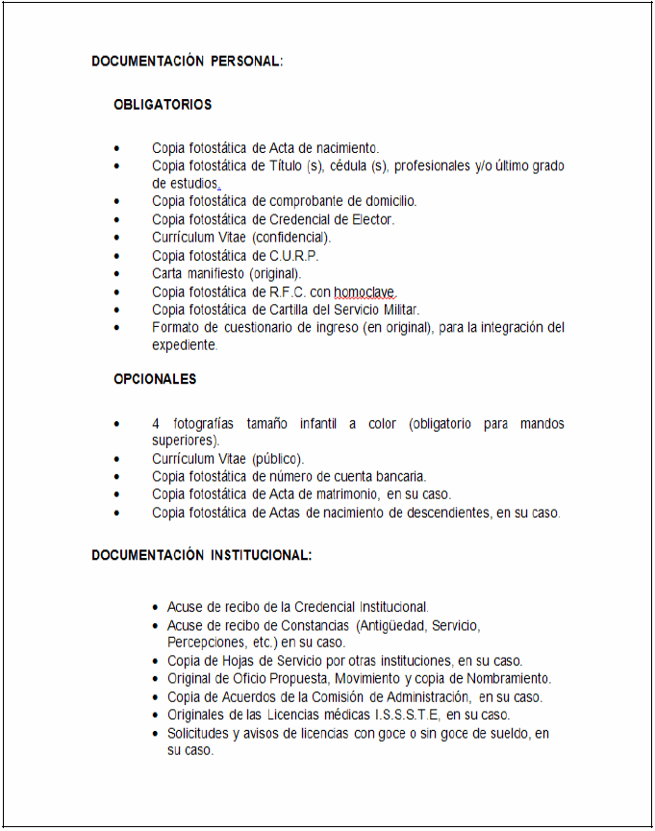

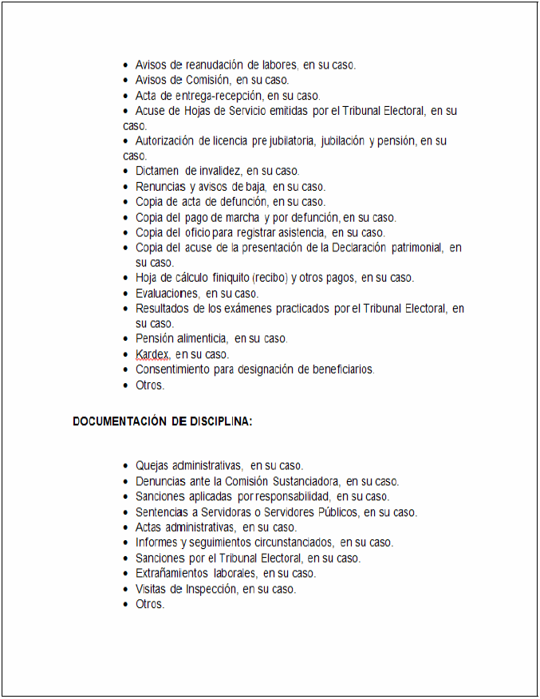

CONSENTIMIENTO PARA DESIGNACIÓN DE BENEFICIARIAS Y/O BENEFICIARIOS

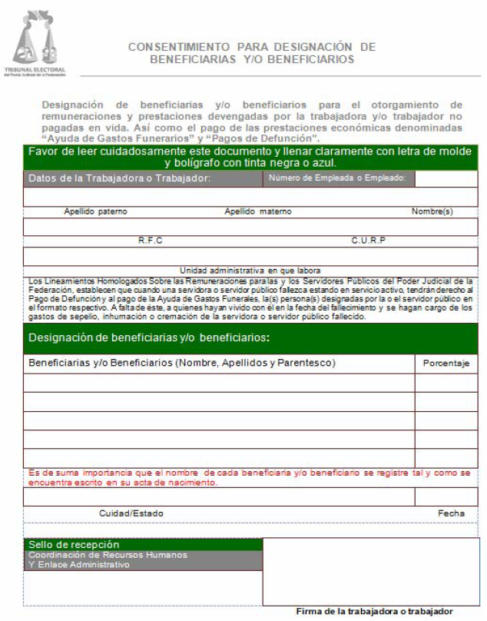
TRANSITORIOS
PRIMERO.- El presente Manual de Procedimientos para la Integración de Expedientes de los Servidores Públicos del Tribunal Electoral del Poder Judicial de la Federación, entrará en vigor una vez que se publique en el Diario Oficial de la Federación.
SEGUNDO.- Se abroga el Manual de Procedimientos para la Integración de los Expedientes de los Servidores Públicos del Tribunal Electoral aprobados por el Pleno de la Comisión de Administración mediante acuerdo 319/S116(18-X-2006) emitido en la 116 Sesión Ordinaria de 2006.
TERCERO.- Para su mayor difusión, publíquese en la página de Intranet e Internet del Tribunal Electoral del Poder Judicial de la Federación.
EL SUSCRITO, LICENCIADO JORGE ENRIQUE MATA GÓMEZ, SECRETARIO DE LA COMISIÓN DE ADMINISTRACIÓN DEL TRIBUNAL ELECTORAL DEL PODER JUDICIAL DE LA FEDERACIÓN, CON FUNDAMENTO EN LO DISPUESTO EN EL ARTÍCULO 50, FRACCIÓN VIII, DEL REGLAMENTO INTERNO DEL CITADO ÓRGANO JURISDICCIONAL.
CERTIFICA
Que el presente documento en 40 fojas útiles, corresponde al “MANUAL DE PROCEDIMIENTOS PARA LA INTEGRACIÓN DE EXPEDIENTES DE LAS Y LOS SERVIDORES PÚBLICOS DEL TRIBUNAL ELECTORAL DEL PODER JUDICIAL DE LA FEDERACIÓN”, aprobado por la Comisión de Administración mediante Acuerdo 290/S11(12-XI-2013), emitido en la Décima Primera Sesión Ordinaria, celebrada el 12 de noviembre de 2013, que obran en los archivos de la Coordinación de Asuntos Jurídicos.- DOY FE.- México, Distrito Federal, 21 de noviembre de 2013.- El Secretario de la Comisión de Administración del Tribunal Electoral del Poder Judicial de la Federación, Jorge Enrique Mata Gómez.- Rúbrica.

